Vordrucke zur Überprüfung nach
GRASP V2

Inhalt
Struktur der Arbeitnehmer am Betrieb 2
G1 Mitarbeiterinformation zum Audit 3
G2 Aufstellung aller Mitarbeiter 4
G3/ G4 Maßnahmenplan Eigenkontrolle 5
Grundsatz 1 Recht auf Vereinigung und Vertretung 6
Grundsatz 2.1 Arbeitnehmervertretung 9
Grundsatz 2.2/ 2.5 Kontakt Arbeitnehmervertretung 11
Grundsatz 2.2/ 2.5 Kontakt Arbeitnehmervertretung - polnisch 12
Grundsatz 2.2/ 2.5 Kontakt Arbeitnehmervertretung - rumänisch 13
Grundsatz 2.2/ 2.5 Kontakt Arbeitnehmervertretung - ukrainisch 14
Grundsatz 2.2/ 2.5 Kontakt Arbeitnehmervertretung – englisch 15
Grundsatz 2.4/3.3 Arbeitnehmervertretung – Aufgaben 16
Grundsatz 2.5 Arbeitnehmervertretung - Besprechungen 17
Grundsatz 3 Beschwerdemanagement - Zusammenfassung 20
Grundsatz 4 Richtlinien zu Menschenrechten 21
Grundsatz 4 Richtlinien zu Menschenrechten - polnisch 23
Grundsatz 4 Richtlinien zu Menschenrechten - rumänisch 25
Grundsatz 4 Richtlinien zu Menschenrechten - ukrainisch 27
Grundsatz 4 Richtlinien zu Menschenrechten - englisch 29
Grundsatz 6.3/6.4 Subunternehmer/ Dienstleister 31
Grundsatz 6.4 Beschäftigungsbedingungen für Familienarbeitskräfte 32
Grundsatz 7.2 Informationen über Zahlungen an die Arbeiter 33
Grundsatz 10.2 Aufstellung der am Betrieb lebenden Kinder 34
Grundsatz 13 Disziplinarverfahren 35
Grundsatz 13 Disziplinarverfahren - polnisch 36
Grundsatz 13 Disziplinarverfahren - rumänisch 37
Grundsatz 13 Disziplinarverfahren - ukrainisch 38
Grundsatz 13 Disziplinarverfahren - englisch 39
Grundsatz 13 Übersicht der Disziplinarverfahren 40
Datenschutzvereinbarung zur Einsichtnahme in personenbezogene Mitarbeiterdaten (Unterschriftenliste) 41
Datenschutzvereinbarung zur Einsichtnahme in personenbezogene Mitarbeiterdaten (Baustein des Dienstvertrages) 42

Struktur der Arbeitnehmer am Betrieb
 | National
 | unbefristet männlich | unbefristet weiblich | befristet männlich | befristet weiblich | Agentur männlich | Agentur weiblich
Anzahl Arbeitnehmer
Gesamt
in der letzten Saison:
zum Zeitpunkt des Audits:
Anzahl Arbeitnehmer
Nur in der Handhabung
in der letzten Saison:
zum Zeitpunkt des Audits:
 | Ausländisch
 | unbefristet männlich | unbefristet weiblich | befristet männlich | befristet weiblich | Agentur männlich | Agentur weiblich
Anzahl Arbeitnehmer
Gesamt
in der letzten Saison:
zum Zeitpunkt des Audits:
Anzahl Arbeitnehmer
Nur in der Handhabung
in der letzten Saison:
zum Zeitpunkt des Audits:
 | Familienarbeitskräfte
 | männlich |  |  | weiblich
Anzahl Arbeitnehmer

 | Beschäftigungsmonate (bitte ankreuzen)
 | Jan | Feb | März | Apr | Mai | Juni | Juli | Aug | Sept | Okt | Nov | Dez
mit vielen Arbeitnehmern:
mit wenigen Arbeitnehmern:

Subunternehmer
Werden Tätigkeiten an Subunternehmer ausgelagert? | Ja* | nein
*Welche:
Ist der Subunternehmer GRASP zertifiziert? | Ja** | nein
**bitte GRASP Zertifikat des Subunternehmers bereithalten

Anteil der Arbeitnehmer für die eine Unterkunft am Betrieb bereitgestellt wird (in %): _______

G1 Mitarbeiterinformation zum Audit

Die Informationen sind mindestens 2 Tage vor dem GRASP Audit an die Mitarbeiter zu kommunizieren.

Termin für die GRASP -Bewertung: __________________________

Umfang und Inhalt der Bewertung:
siehe GRASP Nationale Interpretationsrichtlinie für Österreich,
einzusehen im Büro / als Aushang / in der Infomappe für Mitarbeiter (nicht Zutreffendes bitte streichen)

Nr. | Name, Vorname | Vertragsart (Fest/ Saison/ Leiharbeiter/ FamilienAK) | Migrations-status | Geburts-datum | Vertrags-beginn | Vertrags-ende | Anwesend zum Zeitpunkt des Audits
- Inland
- Ausland
- Inland
- Ausland
- Inland
- Ausland
- Inland
- Ausland
- Inland
- Ausland
- Inland
- Ausland
- Inland
- Ausland
- Inland
- Ausland
- Inland
- Ausland
- Inland
- Ausland
- Inland
- Ausland
- Inland
- Ausland
- Inland
- Ausland

G2 Aufstellung aller Mitarbeiter

G3/ G4 Maßnahmenplan Eigenkontrolle

Die Eigenkontrolle für GRASP wurde durchgeführt in Form von:
- Durcharbeiten der Checkliste in der aktuellen Version – Beurteilung der Erfüllung der Kriterien (auch bei Tätigkeiten durch Leiharbeiter oder Dienstleistern), Identifizierung und Durchführung von Verbesserungsmaßnahmen
- Eintragung von Kommentaren/ Begründungen bei nicht erfüllten und nicht anwendbaren Kriterien
- Beachtung, dass die vollständige Einhaltung der AMAGAP Grundsätze und Kriterien in Bezug auf die Gesundheit, Sicherheit und das Wohlergehen der Arbeitnehmer für GRASP V2 verpflichtend ist.
- Es wurden keine Abweichungen festgellt.
- Es wurden Abweichungen (siehe unten) festgestellt:

Prüf-punkt | Abweichung | Ziele und Verbesserungsmaßnahmen | Verantwortlicher | abge-schlossen

_________________ ____________________________________________
Datum Unterschrift Betriebsleitung/ Verantwortliche Person

Grundsatz 1 Recht auf Vereinigung und Vertretung

Gültig für den Betrieb ___________________________________________

Wir akzeptieren und respektieren das Recht der Arbeiter, Gewerkschaften und anderen Arbeitsorganisationen ihrer Wahl beizutreten und/ oder sie zu gründen.
Die Arbeiter haben ebenso das Recht, diesen Organisationen nicht beizutreten.

Wir diskriminieren oder bestrafen keine Arbeitnehmervertreter, Mitglieder von Gewerkschaften oder anderen Arbeiterorganisationen auf Grund ihrer Mitgliedschaft oder ihrer Zugehörigkeit zu gesetzlich eingetragenen Arbeiterorganisationen.
Diese Grundsätze gelten auch für Subunternehmer oder Leiharbeiter, wenn sie auf unserem Betrieb tätig sind.

Den ordnungsgemäß registrierten und gesetzlich anerkannten Arbeitnehmervertretungen wird Zugang zum Arbeitsplatz gestattet, damit sie ihre Vertretungstätigkeiten ausüben können. Entscheiden sich die Arbeiter gemeinsam gegen eine Arbeitnehmervertretung, wird dies gleichfalls von der Betriebsleitung akzeptiert und respektiert.

Kontaktmöglichkeit und Informationen zu Arbeitnehmervertretungen:
- Produktionsgewerkschaft https://www.proge.at/
- Landarbeiterkammer www.landarbeiterkammer.at

_________________ ____________________________________________
Datum Unterschrift Betriebsleitung/ Verantwortliche Person

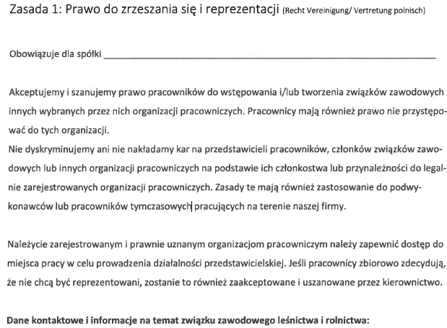
- Produktionsgewerkschaft https://www.proge.at/
- Landarbeiterkammer www.landarbeiterkammer.at

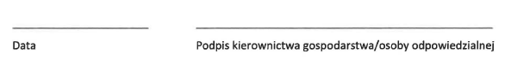
_____________________________________________________________________
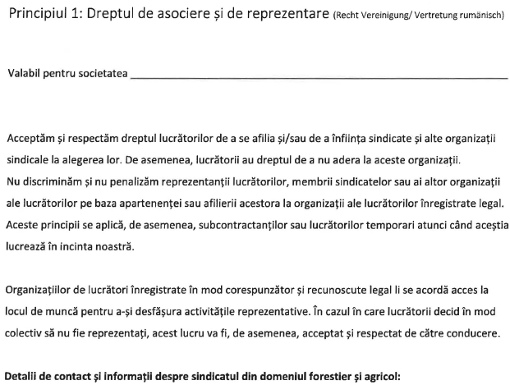
- Produktionsgewerkschaft https://www.proge.at/
- Landarbeiterkammer www.landarbeiterkammer.at

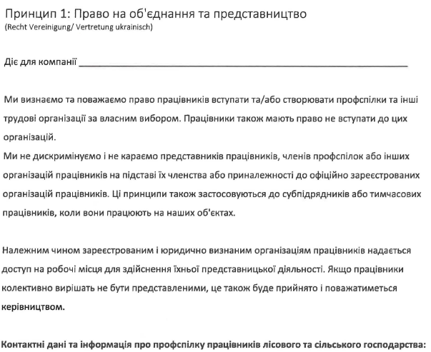
- Produktionsgewerkschaft https://www.proge.at/
- Landarbeiterkammer www.landarbeiterkammer.at

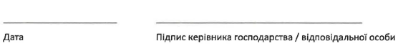
_____________________________________________________________________
Principle 1: Right to association and representation (English)
Valid for the company ___________________________________________
We accept and respect the right of workers to join and/or form trade unions and other labour organisations of their choice.
The workers also have the right not to join these organizations.
We do not discriminate against or punish workers' representatives, members of trade unions or other workers' organisations on the basis of their membership or membership of legally registered workers' organisations.
These principles also apply to subcontractors or temporary workers if they work on our company.
Workers' representatives, duly registered and legally recognised, will be allowed access to the workplace in order to carry out their representative activities. If the workers jointly decide against employee representation, this is also decided by the management ...
Contact details and information on employee representation:
- Production Union https://www.proge.at/
- Chamber of Agricultural Workers www.landarbeiterkammer.at

_________________ ____________________________________________
Date Signature of the management/ responsible person

Grundsatz 2.1 Arbeitnehmervertretung

Gültig für den Betrieb ____________________________

Jahr/ Saison ____________________________

Die wahlberechtigten Arbeitnehmer*innen (siehe Liste) haben sich während der Arbeitszeit für folgende Form der Arbeitnehmervertretung entschieden, die sie dabei unterstützt, ihre Interessen gegenüber dem Produzenten zu überwachen, zu kommunizieren und zu wahren:

- Wahl einer Arbeitnehmervertretung

□ Herr/ Frau ____________________________

□ Die Personengruppe _________________________
(Teilnehmer der Gruppe siehe gesondertes Dokument)

Der/ die Arbeitnehmervertreter*in wird/werden ab sofort die Interessen der Belegschaft gegenüber der Betriebsleitung wahrnehmen und vertreten.
Die Entscheidung der Arbeiter wurde von der Betriebsleitung anerkannt.
Das Ergebnis der Wahl wurde allen Arbeitnehmer*innen mitgeteilt.

- Keine Wahl einer Arbeitnehmervertretung

Es wurde keine Arbeitsnehmervertretung gewählt, da kein Arbeitnehmer/ keine Arbeitnehmerin dazu bereit war, dieses Amt auszuführen oder ausschließlich Leiharbeiter am Betrieb tätig sind. Jede Arbeitskraft vertritt sich selbst auf individueller Basis.
Daher wurde von der Betriebsleitung eine GRASP Add-On-Kontaktperson ernannt:

□ Herr/ Frau ________________________ (= Betriebsleiter/ Vorgesetzter bei ≤ 5 Arbeitskräften)

□ Herr/ Frau ________________________

_______________________
Ort/ Datum

_________________________________________________________________
Unterschrift Arbeitnehmervertretung bzw. GRASP Add-On-Kontaktperson

_________________________________________________________________
Unterschrift Betriebsleitung/ Verantwortliche Person

Wahlteilnehmer:
Über die Arbeitnehmervertretung haben folgende Arbeiter/-innen ohne Beeinflussung durch die Betriebsleitung entschieden:

Name, Vorname | Unterschrift | Datum

- Es wurde keine Arbeitnehmervertretung gewählt/ ernannt, da kein/e Arbeiter/-in dazu bereit war, dieses Amt auszuführen. Jede/r Arbeiter/-in vertritt sich auf individueller Basis selbst. Eine GRASP Add-On Kontaktperson wurde ernannt.

Grundsatz 2.2/ 2.5 Kontakt Arbeitnehmervertretung

Die Arbeiter und Arbeiterinnen des Betriebs

_______________________________________

werden vertreten durch:

Name, Vorname

_______________________________________

Erreichbarkeit im Betrieb während der Arbeitszeit:

_______________________________________

Die Arbeiter/-innen und deren Arbeitnehmervertretung/ GRASP-Add-on-Kontaktperson haben die Möglichkeit, sich regelmäßig mit der Betriebsleitung zu treffen.
Mögliche Themen: z.B. Arbeitszeiten, Arbeitslöhne, Änderungen des Arbeitsverhältnisses, Beschwerdeverfahren, Menschenrechte, Kontakte vor Ort etc.

Datum Unterschrift Betriebsleitung/ Verantwortliche Person

Grundsatz 2.2/ 2.5 Kontakt Arbeitnehmervertretung - polnisch

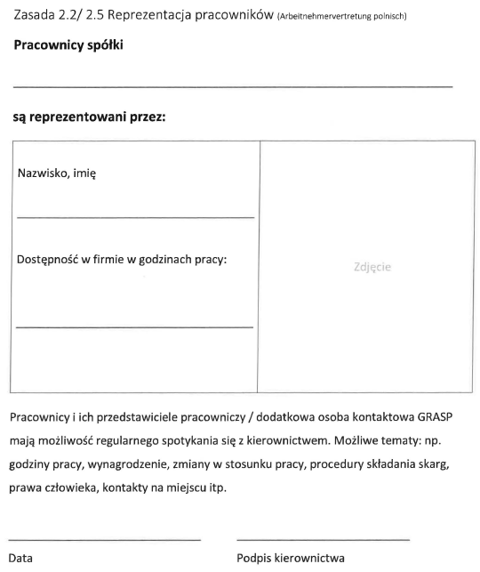

Grundsatz 2.2/ 2.5 Kontakt Arbeitnehmervertretung - rumänisch

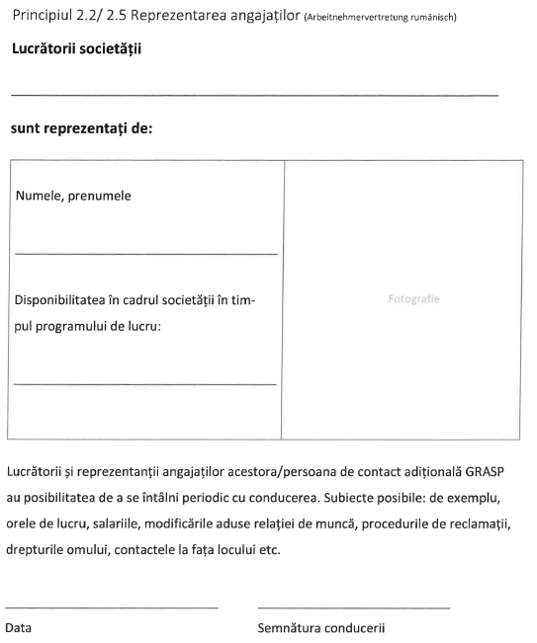

Grundsatz 2.2/ 2.5 Kontakt Arbeitnehmervertretung - ukrainisch

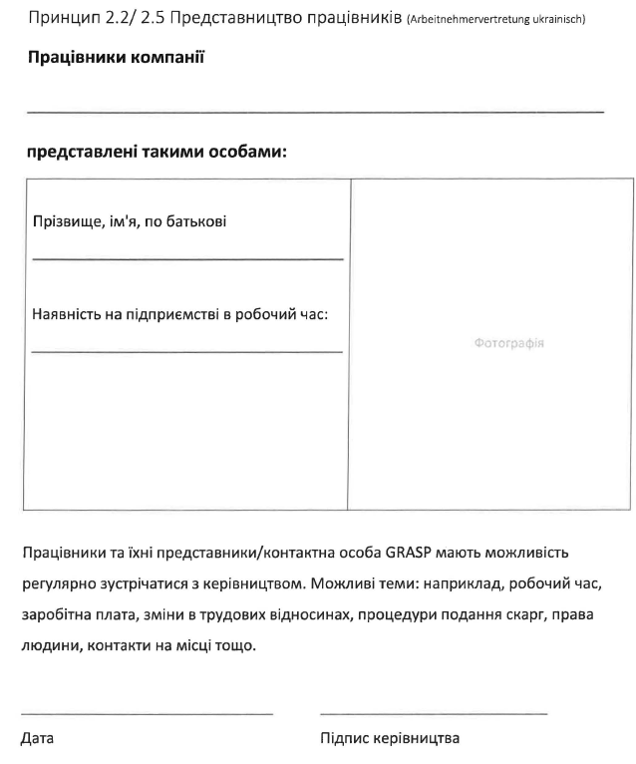

Grundsatz 2.2/ 2.5 Kontakt Arbeitnehmervertretung – englisch

The workers of the company

__________________________________________

are represented through:

Surname, forename:

__________________________________________

Availability in the company during working hours:

__________________________________________

The workers and their employee representatives/ GRASP add-on contact person have the opportunity to meet regularly with the management.
Possible topics: e.g. working hours, wages, changes in the employment relationship, complaint procedures, human rights, local contacts, etc.

_____________ ____________________________________
Date Signature of the management/ responsible person

Grundsatz 2.4/3.3 Arbeitnehmervertretung – Aufgaben

Rechte und Pflichten des Arbeitnehmervertreters:
- Vertretung der Interessen der Arbeitnehmer*innen gegenüber der Geschäftsleitung
- Treffen mit Arbeiter*innen
- Weitergabe von Informationen an die Geschäftsleitung
- Information der Arbeiter*innen über das Beschwerdeverfahren des Betriebs
- Einreichung von anonymen Beschwerden im Namen von Arbeiter*innen (nur nach Ermächtigung durch den einzelnen Arbeiter!)
- und schriftlicher Einverständniserklärung des Arbeiters/ der Arbeiterin)
- Förderung des Kontaktes zu Gewerkschaften und örtlichen Arbeitsbehörden

Der Arbeitnehmervertretung wird ausreichend Zeit für die Ausübung ihrer Aufgaben eingeräumt.
Es entstehen keine betrieblichen Nachteile für die Arbeitnehmervertretung durch die Ausübung ihrer Aufgaben. Die Arbeitnehmervertretung behandelt alle Informationen bezüglich der Arbeiter vertraulich.

_______________________
Ort/ Datum

____________________________________________
Unterschrift Arbeitnehmervertretung

____________________________________________
Unterschrift Betriebsleitung/ Verantwortliche Person

Grundsatz 2.5 Arbeitnehmervertretung - Besprechungen

Monatliche Dokumentation der Besprechungen zwischen Arbeitskräften, Arbeitnehmervertretung/ GRASP-Add-on-Kontaktperson und Betriebsleitung während der Hauptsaison:

Jahr/ Saison ____________________

- Gespräch am: ___________________

Thema:

Abwesend:

_______________________________________________________________________
Unterschrift Arbeitnehmervertretung Unterschrift Betriebsleitung/ Verantwortl. Person

- Gespräch am: ___________________

Thema:

Abwesend:

_______________________________________________________________________
Unterschrift Arbeitnehmervertretung Unterschrift Betriebsleitung/ Verantwortl. Person

- Gespräch am: ___________________

Thema:

Abwesend:

_______________________________________________________________________
Unterschrift Arbeitnehmervertretung Unterschrift Betriebsleitung/ Verantwortl. Person

- Gespräch am: ___________________

Thema:

Abwesend:

_______________________________________________________________________
Unterschrift Arbeitnehmervertretung Unterschrift Betriebsleitung/ Verantwortl. Person

- Gespräch am: ___________________

Thema:

Abwesend:

_______________________________________________________________________
Unterschrift Arbeitnehmervertretung Unterschrift Betriebsleitung/ Verantwortl. Person

- Gespräch am: ___________________

Thema:

Abwesend:

_______________________________________________________________________
Unterschrift Arbeitnehmervertretung Unterschrift Betriebsleitung/ Verantwortl. Person

Grundsatz 3 Beschwerdeformular

Grund der Beschwerde (vom Mitarbeiter auszufüllen)

____________ _______________________________________
Datum Unterschrift Mitarbeiter (freiwillig)

Die Beschwerde kann auch anonym eingebracht werden!

Maßnahme zur Lösung

Frist bis zur Erledigung der Maßnahme: ___________________ (max. 14 Tage)

____________ _______________________________________
Datum Unterschrift Betriebsleitung/ Verantwortl. Person

Die Maßnahme wurde durchgeführt:

____________ _______________________________________
Datum Unterschrift Betriebsleitung/ Verantwortl. Person

Grundsatz 3 Beschwerdemanagement - Zusammenfassung

Gültig für das Jahr/ die Saison ___________

Es wurden folgende mündlich oder schriftlich eingereichte Beschwerden, die sich auf GRASP beziehen, und/ oder Vorschläge innerhalb der festgelegten Frist von ____ Tagen bearbeitet und beigelegt:

Datum | Beschwerde/ Vorschlag | Maßnahme | beigelegt durch/ am | Betroffene Arbeiter*in informiert am

O Im Zertifizierungszeitraum gab es keine Beschwerden und/oder Vorschläge.

____________ _______________________________________
Datum Unterschrift Betriebsleitung/ Verantwortl. Person

Grundsatz 4 Richtlinien zu Menschenrechten

Gültig für Besucher, Arbeitskräfte, Leiharbeiter*innen, Subunternehmer und Familienmitglieder
Bitte auch als Aushang nutzen!

Folgende Prinzipien sind gültig für den Betrieb: ______________________________
- Wir befolgen die für unseren Betrieb gültigen Gesetze und Verordnungen. Die in den ILO-Kernarbeitsnormen festgelegten Rechte (https: //www.ilo.org) erkennen wir an und halten sie ein:
- Übereinkommen 29 und 105 mitsamt Empfehlung 35, Zwangs- oder Pflichtarbeit, Abschaffung der Zwangsarbeit
- Übereinkommen 87 (Vereinigungsfreiheit und Schutz des Vereinigungsrechtes)
- Übereinkommen 98 (Vereinigungsrecht und Recht zu Kollektivverhandlungen)
- Übereinkommen 100 und 111 mitsamt Empfehlungen 90 und 111, Gleichheit des Entgelts männlicher und weiblicher Arbeitskräfte für gleichwertige Arbeit; Diskriminierung in Beschäftigung und Beruf
- Übereinkommen 138 mitsamt Empfehlung 146 (Mindestalter für die Zulassung zur Beschäftigung)
- Übereinkommen 182 mitsamt Empfehlung 190 (Verbot und unverzügliche Maßnahmen zur Beseitigung der schlimmsten Formen der Kinderarbeit)
- Übereinkommen 81 (Arbeitsaufsicht in Gewerbe und Handel)
- Übereinkommen 122 (Beschäftigungspolitik)
- Wir verpflichten uns zur Einhaltung der Menschenrechte, wie sie in den UN-Leitprinzipien für Wirtschaft und Menschenrechte verankert sind. Werte wie Würde, Respekt, Gleichheit, Respekt und Unabhängigkeit erkennen wir an. Es gibt keine Diskriminierung (Unterschied, Ausschluss oder Bevorzugung) aufgrund von Aussehen, Kaste, Nationalität, Religion, Behinderung, Geschlecht, sexueller Orientierung, Mutterschaft/ Schwangerschaft, Alter, politischen Ansichten, Mitgliedschaft zu Gewerkschaften oder politischen Parteien. Es werden weder Schwangerschaftstests noch HIV-Tests vor der Einstellung bei den Beschäftigten durchgeführt.
- Die Einstellungsverfahren für Arbeitnehmer sind fair und transparent; sie diskriminieren niemanden, der in dem Betrieb arbeiten möchte, aus irgendeinem der oben genannten Gründe.
- Alle Beschäftigten, die gleichwertige Arbeiten verrichten, haben gleiche Rechte, bekommen vergleichbare soziale Leistungen und sehen sich gleichen Arbeitsbedingungen und Weiterbildungsmöglichkeiten gegenüber. Gleiche Arbeit wird mit gleichem Lohn abgegolten.
- Es werden keinerlei Disziplinarmaßnahmen wie körperliche Züchtigung oder geistige, körperliche oder verbale Misshandlungen angewendet und/ oder geduldet. Mobbing, (sexueller) Missbrauch und Belästigungen werden weder unterstützt noch toleriert. Es gibt keine ungerechtfertigten Lohnabzüge (z.B. für beschädigte Maschinen). Jegliche Disziplinarmaßnahmen sind fair und transparent.
- Veruntreuung, Korruption, Erpressung sowie jegliche Form der Bestechung ist verboten.
- Es werden keine Minderjährigen angestellt (entsprechend den gesetzlichen Vorgaben). Kinder, die engste Familienmitglieder sind und in der Produktion mithelfen, werden keinen Arbeiten ausgesetzt, die ihre Gesundheit oder Sicherheit oder ihre Entwicklung gefährden. Kinder von Arbeitnehmer, die im Pflichtschulalter sind und auf dem landwirtschaftlichen Betriebsgelände leben, gehen ohne Ausnahme regelmäßig zur Schule.
- Es gibt keine Zwangsarbeit; Familienmitglieder und Angehörige von Arbeitnehmern haben das Recht, einer Arbeit außerhalb des Betriebes nachzugehen. Kein Arbeitnehmer wird dazu genötigt, auf dem Betriebsgelände zu wohnen. Arbeitnehmer, die nicht auf dem Betriebsgelände wohnen, werden nicht diskriminiert.
- Die Betriebsleitung bewahrt keinerlei Dokumente der Arbeiter auf. Der Arbeitgeber hält ohne ausdrückliche schriftliche Erlaubnis der Arbeiter keinerlei Lohnanteil - aus welchen Gründen auch immer - zurück (z.B. Abzüge für Mahlzeiten oder vermögenswirksame Leistungen).
- Überstunden werden von den Beschäftigten aus freiem Willen und ohne Zwang verrichtet.
- Die Betriebsleitung erlaubt Tarifverhandlungen.
- Die Beschäftigten haben das Recht, Organisationen ihrer Wahl zu gründen oder ihnen beizutreten. Mitgliedern von Gewerkschaften wird der Zutritt zum Betrieb zumindest außerhalb der Regelarbeitszeit ermöglicht.
- Im Fall eines ernsthaften Unfalls auf dem Betriebsgelände wird der betroffenen Person der Transport zum nächsten Krankenhaus garantiert.
- Risikogruppen wie Schwangere oder stillende Mütter, junge Arbeitnehmerinnen unter 18 Jahren (wenn ihre Beschäftigung mit den gesetzlichen Vorgaben übereinstimmt), Beschäftigte mit geistiger Beeinträchtigung oder auch kranke Personen werden nicht für Arbeiten eingesetzt, die ihre Sicherheit oder Gesundheit beeinträchtigen oder ihre Entwicklung bzw. die Sicherheit anderer gefährden. Sie kommen nicht mit Pflanzenschutzmitteln in Kontakt. Junge Mitarbeiterinnen verrichten keine Überstunden (gemäß gesetzlicher Vorgaben).
- Es sind Vorkehrungen getroffen, die Elternzeit, Krankenstand und Pension abdecken und zumindest den nationalen Sozialversicherungsgesetzen entsprechen.
- Arbeitskräfte/ Leiharbeiter/ Subunternehmer können Beschwerden im Rahmen des betrieblichen Beschwerdeverfahrens vorbringen. Die Betriebsleitung erklärt ihre Bereitschaft, alle Beschwerden und Vorschläge ggf. in Zusammenarbeit mit der Arbeitnehmervertretung in einem festgelegten Zeitraum beizulegen. Wir versichern, dass jedes Anzeichen für eine Verletzung dieser Prinzipien unmittelbar der Zertifizierungsstelle übermittelt wird und entsprechende Korrekturmaßnahmen getroffen werden. Der Betrieb vertritt eine Null-Toleranz- Politik in Hinblick auf die Einhaltung der oben genannten Rechte und Gesetze, auch bei Arbeitern von Subunternehmern.
- Eine Kopie dieses Dokuments wurde dem Mitglied der Betriebsleitung übergeben, das für soziale Angelegenheiten verantwortlich ist, sowie ggf. Vorarbeitern, Subunternehmern und der Arbeitnehmervertretung, und wird jedem Arbeitsvertrag beigefügt und/ oder ist im Betrieb sichtbar ausgehängt, und zwar in der Sprache, die für die jeweilige Person verständlich ist.

Datum, Unterschrift(en) Betriebsleitung: ________________________________________

Ggf. Datum, Unterschrift(en) Arbeitnehmervertretung: ______________________________

Ggf. Datum, Unterschrift(en) Vorarbeiter o.ä.: _____________________________________

Grundsatz 4 Richtlinien zu Menschenrechten - polnisch

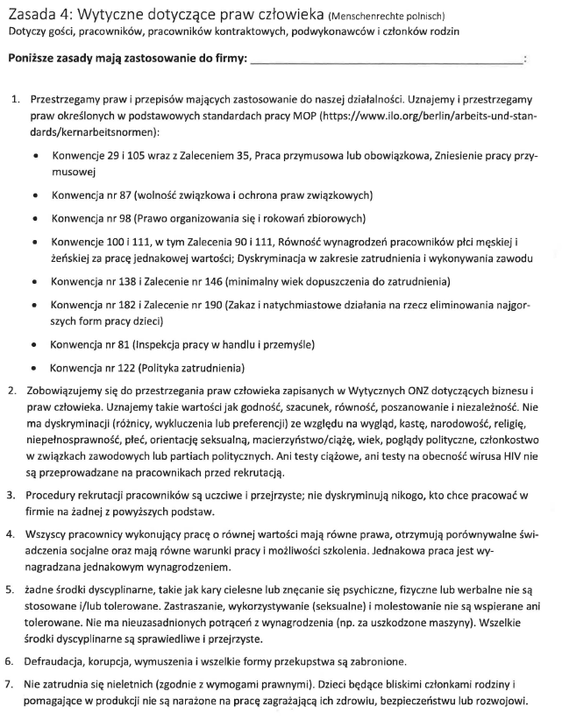
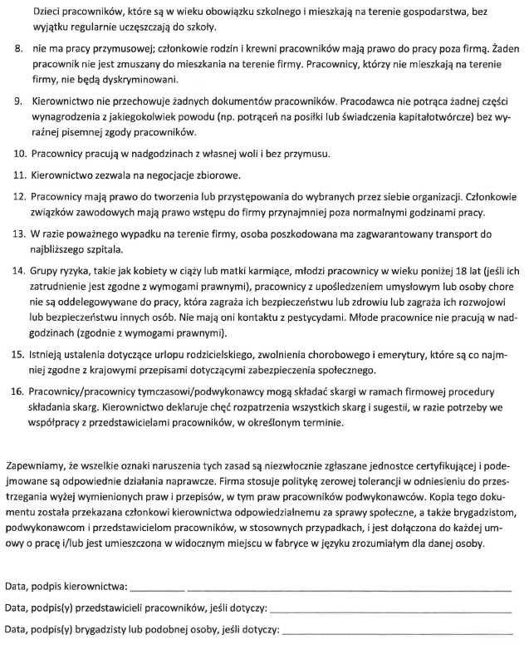

Grundsatz 4 Richtlinien zu Menschenrechten - rumänisch
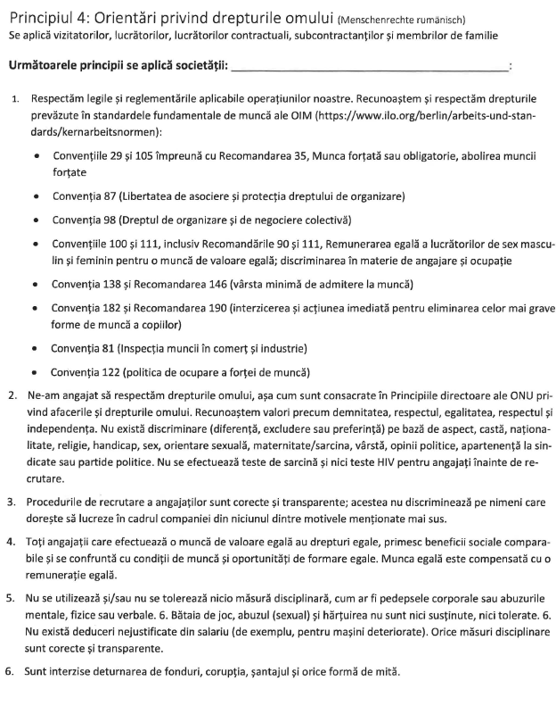

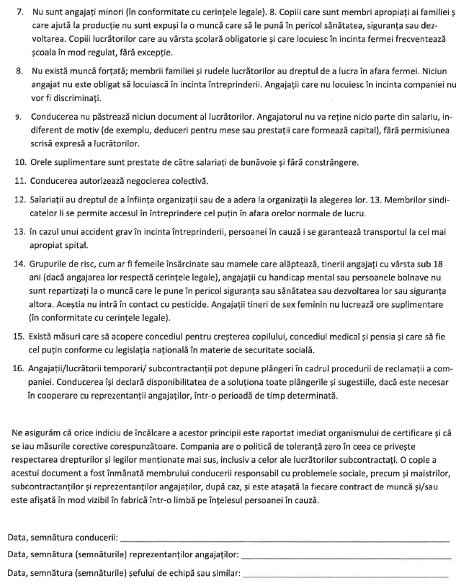

Grundsatz 4 Richtlinien zu Menschenrechten - ukrainisch
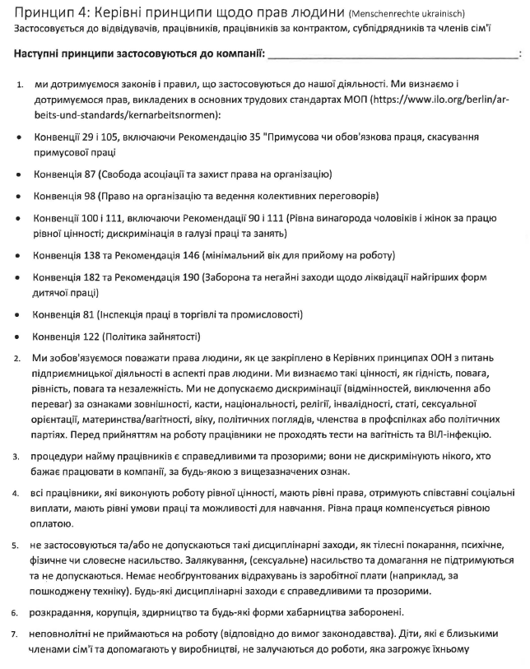

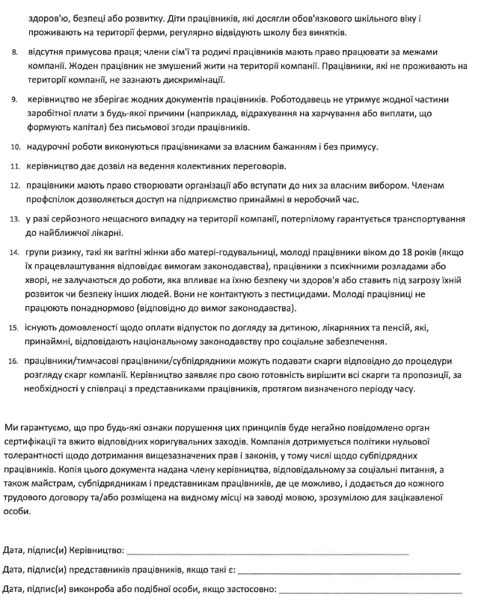

Grundsatz 4 Richtlinien zu Menschenrechten - englisch

Principle 4 Human Rights Policy

Valid for visitors, workers, temporary workers, subcontractors and family members Please also use it as a notice!

The following principles apply to the company: ______________________________

- We comply with the laws and regulations applicable to our operations. We recognise and comply with the rights set out in the ILO Core Labour Standards (https://www.ilo.org):
- Conventions 29 and 105 together with Recommendation 35, Forced or Compulsory Labour, Abolition of Forced Labour
- Convention 87 (Freedom of Association and Protection of the Right to Organise) Convention 98 (Right to Organise and Collective Bargaining Rights)
- Conventions 100 and 111 together with Recommendations 90 and 111, Equal Pay male and female workers for work of equal value; Discrimination in employment and occupation
- Convention 138 and Recommendation 146 (Minimum Age for Admission to Employment)
- Convention 182 and Recommendation 190 (Prohibition and Immediate Action to Eliminate the Worst Forms of Child Labour)
- Convention 81 (Labour Inspection in Industry and Commerce)
- Convention 122 (Employment Policy)

- We are committed to respecting human rights as enshrined in the UN Guiding Principles on Business and Human Rights. We recognize values such as dignity, respect, equality, respect and independence. There is no discrimination (difference, exclusion or preference) on the basis of appearance, caste, nationality, religion, disability, gender, sexual orientation, maternity/pregnancy, age, political opinions, membership of trade unions or political parties. Neither pregnancy tests nor HIV tests are carried out on employees before they are hired.
- Recruitment procedures for workers are fair and transparent; they do not discriminate against anyone who wants to work in the company for any of the above reasons.
- All employees who perform work of equal value have equal rights, receive comparable social benefits and face the same working conditions and further training opportunities. Equal work is compensated with equal pay.
- No disciplinary measures such as corporal punishment or mental, physical or verbal abuse will be applied and/or tolerated. Bullying, (sexual) abuse and harassment are neither supported nor tolerated. There are no unjustified wage deductions (e.g. for damaged machinery). Any disciplinary action will be fair and transparent.
- Embezzlement, corruption, extortion and any form of bribery are prohibited.
- No minors will be employed (in accordance with legal requirements). Children who are the closest family members and help in production are not exposed to work that endangers their health or safety or development. Children of employees who are of compulsory school age and live on the farm premises go to school regularly without exception.
- There is no forced labor; Family members and relatives of employees have the right to work outside the company. No employee is forced to live on the company premises. Employees who do not live on the company premises are not discriminated against.
- The management does not keep any documents of the workers. The employer does not withhold any wage share - for whatever reason - without the express written permission of the workers (e.g. deductions for meals or capital-forming benefits).
- Overtime is done by employees of their own free will and without coercion.
- The management allows collective bargaining.
- Employees have the right to form or join organisations of their choice. Members of trade unions are allowed access to the company at least outside regular working hours.
- In the event of a serious accident on the company premises, the person concerned is guaranteed transport to the nearest hospital.
- Risk groups such as pregnant or breastfeeding mothers, young workers under the age of 18 (if their employment complies with the legal requirements), employees with intellectual disabilities or even sick persons are not employed for work that affects their safety or health or endangers their development or the safety of others. They do not come into contact with pesticides. Young employees do not work overtime (in accordance with legal requirements).
- Arrangements have been made that cover parental leave, sick leave and pensions and at least comply with national social security laws.
- Workers/temporary workers/subcontractors can submit complaints as part of the company complaints procedure. The management declares its willingness to resolve all complaints and proposals within a specified period of time, if necessary in cooperation with the employee representatives. We ensure that any indication of a violation of these principles will be reported directly to the certification body and appropriate corrective measures will be taken. The company has a zero-tolerance policy with regard to compliance with the above rights and laws, including for subcontractor workers.
- A copy of this document has been given to the member of the management responsible for social affairs, as well as foremen, subcontractors and employee representatives, if applicable, and is attached to every employment contract and/or is visibly displayed in the company, in the language that is understandable to the person concerned.

Date, signature(s) management: ____________________________________________

I
f applicable, date, signature(s) of employee representation: _______________________

If applicable, date, signature(s) foreman or similar: ______________________________

Grundsatz 6.3/6.4 Subunternehmer/ Dienstleister

Name und Anschrift des Subunternehmers/ Dienstleisters:
_________________________________________________________________

_________________________________________________________________

_________________________________________________________________

- Ein aktueller Dienstleistungsvertrag/ Geschäftsvertrag mit dem Erzeuger liegt vor (siehe ggf. auch Unterlagen GLOBALG.A.P. IFA).
- Eine offizielle behördliche Gewerbeanmeldung des Dienstleisters/ Subunternehmers liegt in Kopie vor.
- Eine Zusammenfassung der Beschäftigungsbedingungen für die Arbeitskräfte des Subunternehmers/des Dienstleisters (z.B. Mustervertrag mit Angaben Einhaltung des Mindestlohns, Arbeitszeiten, Überstundenregelungen, Pausen, Zahlungsbedingungen) inkl. Musterlohnabrechnung liegt vor. Die dem Erzeuger kommunizierten Beschäftigungsbedingungen entsprechen der nationalen Gesetzgebung/ den Tarifverträgen.
- Änderungen der Beschäftigungsbedingungen für die Arbeitskräfte während der Laufzeit des Geschäftsvertrags werden an den Erzeuger kommuniziert.

Die für den Betrieb gültigen Menschenrechtsrichtlinien wurden vom Subunternehmer/ Dienstleister zur Kenntnis genommen. Die Null-Toleranz-Politik des Betriebs in Bezug auf die Einhaltung der Menschenrechtsrichtlinien wurde an den Subunternehmer/ Dienstleister kommuniziert. Der Subunternehmer/ Dienstleister hat durch Unterschrift bestätigt, dass die Richtlinien während der Laufzeit des Geschäftsvertrages im Rahmen der vereinbarten Arbeiten einzuhalten sind.
Des Weiteren verpflichtet sich der Subunternehmer/ der Dienstleister, die aktuell gültigen Anforderungen des Add-on GRASP (Allgemeines Regelwerk sowie Grundsätze und Kriterien) einzuhalten. Die notwendigen Unterlagen (z.B. Checkliste) wurden ausgehändigt.

Datum, Unterschrift Betriebsleitung: _______________________________________________

Datum, Unterschrift Subunternehmer / Dienstleister: __________________________________

Grundsatz 6.4 Beschäftigungsbedingungen für Familienarbeitskräfte

Name des Betriebs: _____________________________________________________________
Gültig für das Jahr: ______________________________________________________________

Die unten aufgeführten Familienarbeitskräfte sind freiwillig und unentgeltlich zu gewissen Zeiten (z.B. Ernte) auf o.g. Betrieb beschäftigt.
Die u.g. Personen sind nicht vertraglich geregelt auf dem Betrieb beschäftigt und daher nicht vergleichbar mit Angestellten. Sie unterliegen nur während der Arbeitszeit den Weisungen der Betriebsleitung und können jederzeit nach eigenem Ermessen den Betrieb verlassen. Sie sind ausschließlich mit leichten Arbeiten beschäftigt, die ihr gesundheitliches Wohlergehen nicht beeinträchtigen. In Themen wie Lebensmittelhygiene sowie Arbeitssicherheit wurden sie unterwiesen. Es bestehen keine Abhängigkeiten, Schuldknechtschaft oder sonstiger Zwang. Die u.g. Personen können sich ohne negative Konsequenzen weigern, bestimmte Tätigkeiten durchzuführen.
Die Arbeitszeit richtet sich nach gesetzlichen Vorgaben (z.B. max. 10 Stunden/ Tag). Es wird darauf geachtet, regelmäßige und ausreichende Erholungspausen durchzuführen (spätestens nach 6 Stunden Arbeitszeit mind. 30 Minuten). Die Arbeitszeiten und Pausen richten sich nach Alter und Gesundheitszustand der jeweiligen Person.

Übliche Arbeitszeiten: ______ Uhr bis _____ Uhr
Pause: ____ Uhr bis _____ Uhr
Arbeitsfreie Wochentage: _____________________

Kinder der Betriebsleitung:
Sollten Kinder der Betriebsleitung unter Aufsicht der Sorgeberechtigten altersgemäße, leichte Tätigkeiten auf dem Betrieb ausführen, wird die Arbeitszeit in einem separaten Dokument aufgezeichnet. Nachtarbeit oder gefährliche Arbeiten werden grundsätzlich nicht von Kindern ausgeführt. Die Schulpflicht wird eingehalten.

Name, Vorname | Verwandtschafts-verhältnis | Zeitraum der Mithilfe | Übliche Arbeitszeiten und -Tage | Unterschrift

Datum, Unterschrift Betriebsleitung: ___________________________________________

Grundsatz 7.2 Informationen über Zahlungen an die Arbeiter

Name des Betriebs: ________________________________________________________

Die angestellten Arbeiter und Arbeiterinnen erhalten die vertraglich festgelegten Zahlungen nach Ableistung der vereinbarten Arbeiten jeweils

- wöchentlich
- alle 14 Tage
- am Ende des Monats
- zu Beginn des Folgemonats

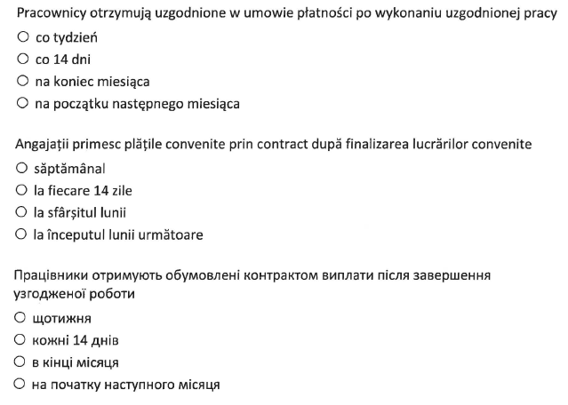
The salaried workers receive the contractually stipulated payments after completion of the agreed work
- weekly
- every 14 days
- at the end of the month
- at the beginning of the following month

Datum, Unterschrift Betriebsleitung: ___________________________________________

Nr. | Name, Vorname  des Kindes | Name, Vorname  der Eltern | Geburtsdatum  des Kindes | Verifiziert  (z.B. über Ausweiskopie)

Grundsatz 10.2 Aufstellung der am Betrieb lebenden Kinder

Aufstellung aller am Betrieb lebenden Kinder vor Beendigung des Pflichtschulalters. Gilt sowohl für die Kinder von Fremdarbeitskräften als auch für die der Betriebsleiterfamilie.

Grundsatz 13 Disziplinarverfahren

Das Disziplinarverfahren zielt auf Folgendes ab:

- Mögliche Pflichtverletzungen der Arbeitnehmer während der Arbeitszeit, unter Umständen aber auch außerhalb der Arbeitszeit einzuschätzen, die sich auf den Betrieb oder andere Mitarbeiter negativ auswirken oder auswirken können
- und ggf. Maßnahmen einzuleiten, um dieses Fehlverhalten zukünftig zu unterbinden.

1. Einleitung des Verfahrens:
Ein Disziplinarverfahren wird eingeleitet, wenn ein Verdacht auf ein Fehlverhalten besteht. Die Betriebsleitung trifft die Entscheidung zur Eröffnung des Verfahrens.

2. Ermittlungen:
In der Ermittlungsphase werden alle relevanten Fakten und Beweise gesammelt, um den Sachverhalt zu klären.
Dies kann die Befragung von Zeugen, die Prüfung von Dokumenten oder andere Untersuchungen beinhalten.

3. Anhörung des Arbeitnehmers:
Der betroffene Arbeitnehmer hat das Recht, sich zu den Vorwürfen zu äußern. Damit hat er/ sie die Möglichkeit, seine/ ihre Sichtweise darzulegen und auf die erhobenen Vorwürfe zu reagieren.

4. Entscheidung über Disziplinarmaßnahmen:
Basierend auf den Ergebnissen der Ermittlungen und der Anhörung trifft die Betriebsleitung eine Entscheidung über die zu ergreifenden Disziplinarmaßnahmen. Die Verhältnismäßigkeit ist hier immer zu beachten. Mögliche Maßnahmen können sein:

- Mündliche Ermahnung und/oder Verwarnung
- Versetzung in einen anderen Arbeitsbereich
- Kündigung des Arbeitsverhältnisses
- ______________________________
5. Möglichkeit des Widerspruchs:
Der Arbeitnehmer hat das Recht, gegen die Entscheidung Widerspruch einzulegen. Dies kann zur Überprüfung des Falles oder zu einer erneuten Anhörung führen. Wenn gewünscht kann der Arbeitnehmervertreter oder ein Rechtsbeistand hinzugezogen werden.

6. Endgültige Entscheidung und Abschluss des Verfahrens:
Nachdem alle Schritte durchlaufen sind und eventuelle Widersprüche behandelt wurden, wird die endgültige Entscheidung über Maßnahmen getroffen und das Verfahren abgeschlossen. Die abschließende Entscheidung wird dokumentiert und dem Arbeiter/ der Arbeiterin mitgeteilt.
Während des gesamten Verfahrens müssen die Grundsätze der Fairness und Transparenz gewahrt bleiben. Der Arbeitnehmer hat während des Verfahrens das Recht auf rechtliche Vertretung und muss über alle Schritte und Entscheidungen informiert werden. Dies gewährleistet, dass das Disziplinarverfahren nicht nur als Mittel zur Aufrechterhaltung der Disziplin, sondern auch als ein fairer und rechtmäßiger Prozess angesehen wird.

Kostenlose Beratung über ihre Rechte erhalten die Arbeitnehmer bei der Landarbeiterkammer bzw. Arbeiterkammer des Beschäftigungsortes.

Grundsatz 13 Disziplinarverfahren - polnisch
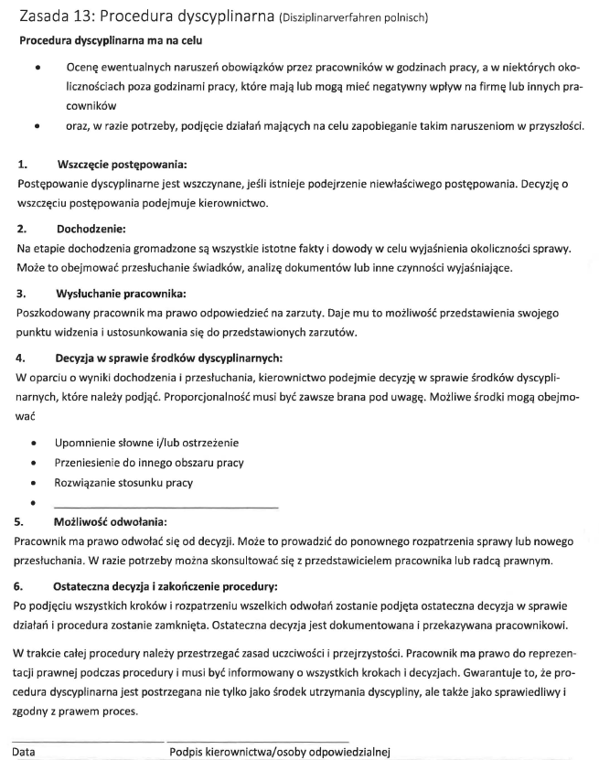

Grundsatz 13 Disziplinarverfahren - rumänisch

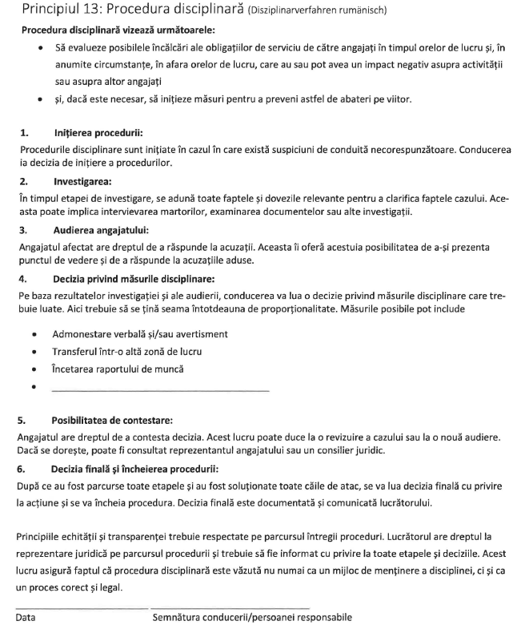

Grundsatz 13 Disziplinarverfahren - ukrainisch

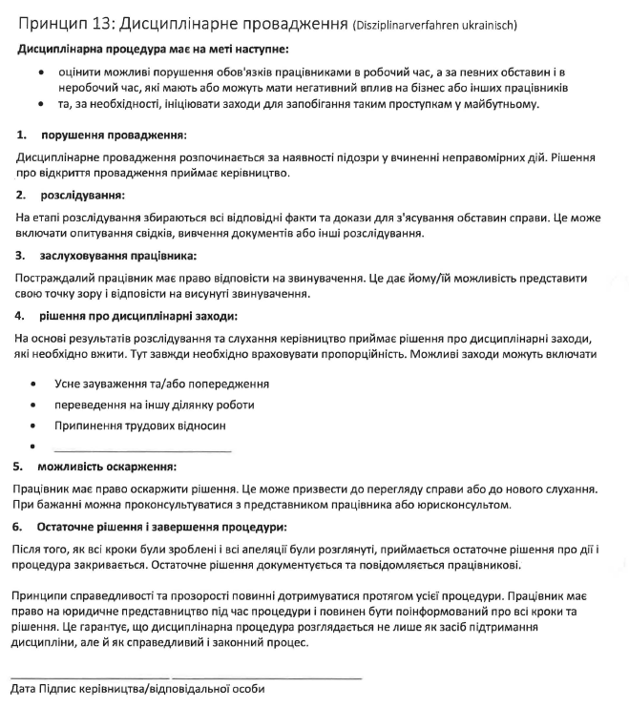

Grundsatz 13 Disziplinarverfahren - englisch

Principle 13 Disciplinary proceedings
The disciplinary proceedings aim at the following: To assess possible breaches of duty by employees during working hours, but possibly also outside working hours, which have or may have a negative impact on the company or other employees and, if necessary, to take measures to prevent this misconduct in the future.

- Initiation of proceedings:
Disciplinary proceedings are initiated if there is a suspicion of misconduct. The management makes the decision to open the proceedings.

- Investigations:
In the investigation phase, all relevant facts and evidence are collected to clarify the facts. This may include interviewing witnesses, examining documents, or other investigations.

- Hearing the employee:
The employee concerned has the right to comment on the allegations. This gives him/her the opportunity to present his/her point of view and to react to the accusations made.

- Decision on disciplinary measures:
Based on the results of the investigation and the hearing, the management will make a decision on the disciplinary measures to be taken. Proportionality must always be observed here. Possible measures can be:

- Verbal admonition and/or warning
- Transfer to another area of work
- Termination of employment
- ______________________________
- Possibility of appeal:
The employee has the right to appeal against the decision. This can lead to a review of the case or a new hearing. If desired, the employee representative or legal counsel can be consulted.

- Final decision and conclusion of the procedure:
After all the steps have been completed and any objections have been dealt with, the final decision on measures will be taken and the procedure will be closed. The final decision is documented and communicated to the worker. Throughout the process, the principles of fairness and transparency must be respected. The employee has the right to legal representation during the procedure and must be informed of all steps and decisions. This ensures that the disciplinary process is seen not only as a means of maintaining discipline, but also as a fair and lawful process.

Employees can obtain free advice on their rights from the Chamber of Agricultural Workers or the Chamber of Labour of the place of employment.

Grundsatz 13 Übersicht der Disziplinarverfahren

Im Jahr / in der Saison ______________ wurden folgende Disziplinarverfahren durchlaufen:

Eröffnungs-datum | Disziplinarverfahren | Betroffener Arbeitnehmer | Maßnahme | Beigelegt am:

- Im oben genannten Zeitraum wurden keine Disziplinarverfahren durchlaufen.

Datum, Unterschrift Betriebsleitung: _______________________________________________

Datenschutzvereinbarung zur Einsichtnahme in personenbezogene Mitarbeiterdaten (Unterschriftenliste)
Als Teil des GLOBALG.A.P. GRASP Audits, benötigt die Zertifizierungsstelle Einblick in Unterlagen und persönlichen Daten von Mitarbeitern. Diese Unterlagen umfassen Arbeitsverträge, Lohnabrechnungen, Zeitaufzeichnungen und andere persönliche Informationen.

In Österreich gibt es ein Datenschutzabkommen, das festlegt, dass wir in Ihre persönlichen Daten nicht ohne Ihre Zustimmung Einsicht nehmen dürfen.

Wenn Sie zustimmen, dass der zuständige Auditor Einsicht in Ihre Gehaltsabrechnung, Zeitaufzeichnungen und Unterlagen im Personalbüro nehmen darf, dann tragen Sie bitte Ihren Namen ein und unterschreiben Sie dies. Sie dürfen die Zustimmung auch verweigern, dies hat keine Auswirkungen auf die Auditbeurteilung. Es werden weder persönliche Unterlagen vom Audit mitgenommen noch Kopien von Dokumenten angefertigt.

# | Name Mitarbeiter/in | Unterschrift (oder “X”, wenn die Zustimmung verweigert wird)
1
2
3
4
5
6
7
8
9
10
11
12
13
14

Name des Unternehmens: ____________________________________________________

Unterschrift des Auditors:________________________________ Datum:_______________

Datenschutzvereinbarung zur Einsichtnahme in personenbezogene Mitarbeiterdaten (Baustein des Dienstvertrages)
Mit folgendem Absatz kann die Datenschutzvereinbarung in die Dienstverträge der Mitarbeiter integriert werden.

Deutsch:
Sonstige Vereinbarungen:
Ich erkläre mich damit einverstanden, dass im Rahmen der AMAGAP-GRASP Kontrolle Einsicht in meinen Dienstvertrag genommen werden kann.*
Nichtzutreffendes streichen!
* Ist eine Ergänzung zur Vorlage des Dienstscheins, wie er als Anhang zum Kollektivvertrag für Dienstnehmer in den Bäuerlichen Betrieben des Bundeslandes Niederösterreich angeführt ist.

Bulgarisch:
Други споразумения:
Декларирам, че съм съгласен, че в рамките на контрола AMAGAP-GRASP могат да се извършват проверки на моя трудов договор.*
Ненужното да се зачеркне!
* Това е допълнение към образеца на трудовото споразумение, както е посочено в Приложението към Колективния договор за работници и служители в селскостопанските предприятия на Федералната провинция Долна Австрия.

Polnisch:
Pozostałe uzgodnienia:
Wyrażam zgodę na to, by w ramach kontroli AMAGAP-GRASP kontrolerzy mogli mieć wgląd do mojej umowy o zatrudnienie.*
Niepotrzebne skreślić!
* Stanowi uzupełnienie do przedkładanego dokumentu potwierdzającego warunki zatrudnienia, wymienionego jako załącznik do układu zbiorowego dla pracowników zakładów rolnych kraju związkowego Dolnej Austrii.

Rumänisch
Alte acorduri:
Prin prezenta declar că sunt de acord, ca în cadrul controlului AMAGAP-GRASP să poată fi analizat contractul meu de muncă.*
Se va şterge ce nu corespunde!
* Reprezintă o completare a modelului de certificat de muncă, aşa cum este prezentat în anexa la contractul colectiv de muncă pentru angajaţii din întreprinderile rurale din statul federal Austria Inferioară.

Serbisch:
Ostali dogovori:
Ovim dajem svoj pristanaka da se u okviru AMAGAP-GRASP kontrole može izvršiti uvid u moj ugovor o zaposlenju.*
Neodgovarajuće precrtati!
* Ovo je dopuna primerka potvrde o zaposlenju, koji je kako prilog naveden uz kolektivni ugovor za zaposlene u poljoprivrednim gazdinstvima Savezne Republike Donja Austrija.

Slowakisch:
Ostatné dohody:
Prahlasujem, že súhlasím s tým, aby bolo v rámci kontroly AMAGAP-GRASP nahliadnuť do mojej pracovnej zmluvy.*
Nehodiace sa škrtnúť!
* Je doplnkom k predlohe pracovnej zmluvy tak, ako je to uvedené v prílohe ku kolektívnej zmluve v poľnohospodárskych podnikoch spolkovej krajiny Dolné Rakúsko.

Slowenisch:
Ostali dogovori:
Izjavljam, da se strinjam z vpogledom v mojo delovno pogodbo v okviru AMAGAP-GRASP kontrole.
Neustrezno prečrtati!
* Je dopolnitev k predlogi delovnega lista, ki je kot dodatek priložen kolektivni pogodbi za delojemalce v kmetijskih obratih zvezne dežele Spodnje Avstrije.

Ungarisch:
Egyéb egyezmények:
Ezúttal hozzájárulásomat adom ahhoz, hogy az AMAGAP-GRASP ellenőrzés keretében betekintsenek munkáltatói szerződésembe.*
A nem vonatkozó részeket kérjük, törölje!
* A szolgálati lap kiegészítéséül szolgál,.mint ahogyan azt az Alsó-Ausztria szövetségi tartomány mezőgazdasági munkavállalóira vonatkozó kollektív szerződésének melléklete tartalmazza.

Englisch:
Other agreements:
I agree that my employment contract can be inspected as part of the AMAGAP-GRASP inspection.*
Delete what does not apply!

* Is a supplement to the presentation of the service certificate, as it is listed as an appendix to the collective agreement for employees in the farms of the province of Lower Austria.

